梁尊鸿（导师）简介
一、个人基本情况（附照片）
姓名 | 梁尊鸿 |  |  | 性别 |  | 男 |  | 出生年月 | 1979-06 |  | 籍贯 |  | 海口市 |  |  | 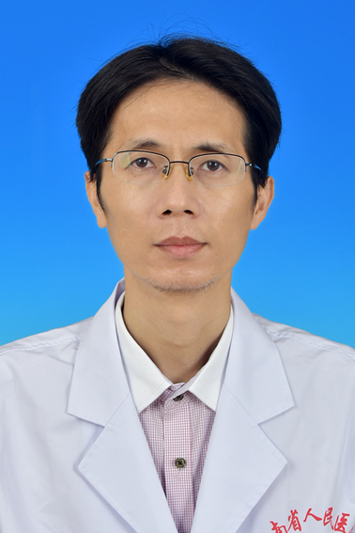
民族 | 汉族 |  | 学位 |  | 博士 |  | 技术职称 |  |  | 主任医师 |  | 专业 |  | 外科学
工作单位 |  | 海南省人民医院 |  |  |  |  |  |  |  |  | 邮编 |  | 570311
单位地址 |  | 海口市秀英区秀华路19号
单位电话 |  | 0898-68622040 |  |  |  |  |  | 手机 | 17786947272 |  |  |  | 健康状况 |  | 健康
Email |  | 13876181009@163.com |  |  |  |  |  | 掌握何种外语、熟练程度 |  |  |  |  | 大学英语6级
二、研究方向：整形与修复
三、发表的学术论文和专著（第一作者或通讯）
- Zun-Hong Liang,Nan-Fang Pan,Shi-Shuai Lin,Zhi-Yang Qiu,Ping Liang,Jun Wang,Zhi Zhang,Yun-Chuan Pan.Exosomes from mmu_circ_0001052-modified adipose-derived stem cells promote angiogenesis of DFU via miR-106a-5p and FGF4/p38MAPK pathway.Stem Cell Res Ther. 2022 Jul 23;13(1):336.（SCI ,IF=8.079，First author)
- Zun-Hong Liang,Yun-Chuan Pan，Shi-Shuai Lin , Zhi-Yang Qiu,Zhi Zhang.LncRNA MALAT1 promotes wound healing via regulating miR-141-3p/ ZNF217 axis. Regenerative Therapy, 2020, 20: 202-209.（SCI ,IF=3.419，First author)
- 梁尊鸿，潘云川，林师帅. 胫后动脉穿支皮瓣接力修复足踝部及皮瓣供区软组织缺损[J] .中华显微外科杂志，2018，41（5）：490-492.（第一作者）
- 梁尊鸿，潘云川，林志琥，林师帅，潘南芳. 游离股前外侧皮瓣及头皮扩张术序贯治疗头皮大面积缺损并颅骨外露感染创面[J] .中华显微外科杂志，2018，41（2）：186-188.（第一作者）
- 参编专著《创面修复外科》（人民卫生出版社）。
四、获得的学术成果奖励（标注名次）
2014-12参与课题《异体脱细胞真皮复合移植修复深度烧伤创面临床应用研究》获评海南省科技进步奖三等奖。
五、获得的发明专利（标注名次）
六、主持过的科研项目（项目名称；项目编号；级别；经费；起止日期）
1.项目名称：UCMSC外泌体circHIPK3调控VEGFA促进糖尿病溃疡血管新生的机制研究项目编号：ZDYF2022SHFZ104。海南省自然科学基金重点研发项目，经费 20 万元，起止日期2022-01至2023-12。
2.项目名称：皮肤成纤维细胞中IRE1α通过miR-200调控DNA损伤修复促进糖尿病足创面愈合的机制研究，项目编号：821RC1115，海南省科技厅，基础与应用基础研究计划高层次人才专项基金，经费8万元，2021-12-23至2024-9-30。
3.项目名称：接力式胫后动脉穿支皮瓣修复足踝部皮肤软组织缺损的临床应用研究,项目编号：817315海南省科技厅，海南省自然科学基金面上项目，经费10万元，起止日期2017-01至2018-12。
4.项目名称：胶原蛋白材料作为真皮替代物与自体刃厚皮复合移植修复烧/创伤后全层皮肤缺损创面的临床应用研究，项目编号：2017KJB-SS-002，上海王正国创伤医学发展基金会资助项目，经费8万元，起止日期2017-09至2020-12。
七、获得的学术荣誉
获海南省优秀论文奖三等奖1次。
八、学术兼职
- 中华医学会烧伤外科分会第九、第十届委员会青年委员
- 中华医学会组织修复与再生分会第二届委员会青年委员
- 中华医学会烧伤外科学分会第十届委员会瘢痕学组委员
- 中国研究型医院学会创面防治与损伤组织修复专业委员会委员
- 《中华烧伤杂志》第五届编辑委员会 通讯编辑
- 中国整形美容协会瘢痕医学分会第二届委员会委员
- 中国中西医结合学会医学美容专业委员会第一届瘢痕整形美容专家委员会委员
- 海南医学会整形烧伤专业委员会第六届委员会委员
- 海南省肿瘤防治协会第一届骨与软组织肿瘤专业委员会常委
- 《海南医学》杂志社审稿专家
九、联系方式（邮箱）
手机17786947272，电子邮箱：13876181009@163.com

